致2022年抚顺职业技术学院暨抚顺师范高等专科学校

单独招生考试报考考生的一封信

　　亲爱的考生们：

　　你们好！欢迎报考抚顺职业技术学院、抚顺师范高等专科学校！

　　根据辽宁省教育厅相关文件指示要求，在当前疫情防控的特殊时期，为切实保障考生身体健康及生命安全，我校2022年单独招生考试所有笔试、面试、实操科目及均拟采用“线上考试”的方式进行。为保证各位考生能够顺利参加本次“线上考试”，我校特别致信各位考生，请务必认真阅读领会，并按相关要求和注意事项提前做好考试准备。

**一、考前安排**

　　本次考试拟定于2022年5月中下旬（具体日期待省厅批复后另行通知）采用“线上考试”的方式进行，请各位报考考生在考前做好以下准备工作：

1. **接收考前信息**

　　近期涉及考试相关信息将会通过“抚顺职业技术学院（抚顺师专）官网”、“微信公众号”和 QQ 群等方式发布，请各位报考考生注意查收和阅读。

学院官网网址：<http://www.fvti.com>

微信公众号：gh_891be8930c4c 或搜索公众号“抚职院师专ZS在线”

官方招生咨询1群：908697194

官方招生咨询2群：494255210

1. **参加考前培训及模拟考试演练**

　　拟在正式考试开始前开展考试流程培训及在线考试模拟演练，以方便学生熟悉考试系统和考试流程。模拟考试得分不计入考试成绩。因未参加模拟考试而影响到正式考试操作的，后果由考生本人承担。考前培训及模拟考试时间及具体要求等将陆续发布，请考生及考生家长随时关注。

**二、考前准备**

**1. 硬件配置**

1、考生需准备智能手机2部（前后摄像头、扬声器、话筒功能齐全完好，并配备手机架），分别用于考试答题和视频监控，二者缺一不可，采用“双机位”进行考试，应提前调试好机位。一部手机用于试题作答（安装考试软件“学习通APP”），另一部手机用于直播考试场景（安装“腾讯会议APP”）。

2、手机系统须使用android7.0（安卓）及以上，或鸿蒙系统 2.0及以上，或ios（苹果）系统10.0以上的近两年上市的主流品牌智能手机（例如华为、小米、oppo、vivo 等机型），否则可能导致考试异常。

第一机位为安装“学习通”的手机1，用于查看考试通知、答题、交卷等，故应置于正前方，并将手机摄像头置于合适位置，保证答题时个人头像在机位视频监控画面中心，保证后置摄像头开启，无遮挡，能够拍摄考生周边环境。

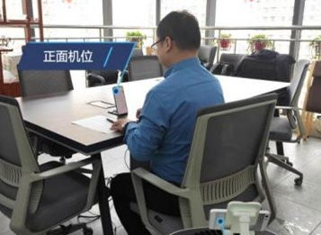

第二机位为安装“腾讯会议”的手机2，用于直播自己的考试全景画面。直播画面必须包含考生个人、手机及周围环境等，可在左后侧或右后侧1.5米左右架设手机，利用手机支架、三脚架或其他物品进行固定，横屏设置，并设置屏幕自动旋转，开启音频（麦克风）并打开摄像头，确保视频监控画面可以充分展示考生所在考试场地周围环境状况。

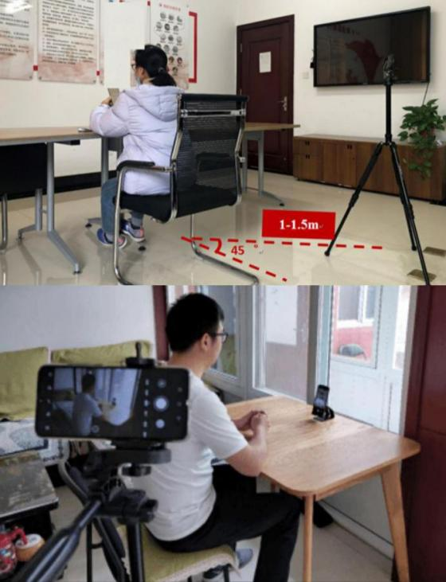

**2. 安装软件**

　　特别提醒：考生只能用手机进行试题作答

2.1 手机1下载安装考试软件“学习通”

目前，超星学习通支持Android（安卓）和IOS（苹果）两大移动操作系统。下载安装超星学习通前，请确定您的设备符合系统要求。

Android（安卓）系统：5.1.4或IOS（苹果）系统：5.1.3.4 及以上最新版本。

2.2 手机2下载安装监考软件“腾讯会议”

手机端腾讯会议为 Android （安卓）系统：V3.4.6（404）或 IOS （苹果）系统：V3.3.10（401）及以上最新版本。

2.3 腾讯会议设置

①“腾讯会议”下载完成后，需实名注册，确保监考教师准确识别考生。

② 设置好“腾讯会议”画质和音量，保证监考教师能够清晰看到画面，确保考试期间考生能够听到监考教师的声音。

2.4 考试场所准备

　　提前准备网络信号顺畅、安静、整洁的独立空间作为考试场所。

以上仅仅是考试前准备工作的概况，我校近期将陆续发布《考生须知》、《考前说明》、《学习通在线考试平台考试安装使用流程》、《腾讯会议直播考试安装使用流程》等考试相关详细流程和信息，请随时关注我校学校招生网、微信公众号、招生咨询群等发布的各类信息，确保顺利参加考试。抚顺职业技术学院（抚顺师专）以先进完备的教学设施、德才双馨的教师队伍、因材施教的办学特色、科学规范的学校管理，迎接你们的到来。

抚顺职业技术学院

抚顺师范高等专科学校

　　　　　　　　　　　　　　　　　　　　　　　 2022年4月26日